*Request.java*

1. 类属性：

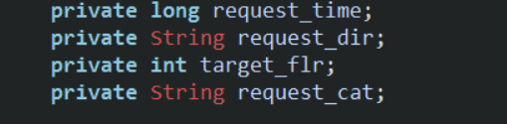

这四个属性记录了每一个请求的请求时间，请求种类，目标楼层，和FR请求包含的上下方向

1. 类方法：
   1. public Request(String cat, String line)

构造函数，处理输入的每一行符合格式规范的数据

* 1. public long getTime()
  2. public int getFlr()
  3. public String getDR_dir()

获取FR请求的按钮方向

* 1. public String getCat()

以上四个getter都是为了获取相关参数的值